1．2019年通过手机APP申报的，需要先更新程序，再登录确认。
2．2019年通过单位申报的，需要在手机端“应用商店”中下载安装手机APP“个人所得税”先注册后再登录确认。
如果12月底前没有及时确认，2020年1月起将会暂停扣除，待确认后才能再行办理专项附加扣除。
情形1：
如你2019年已填过专项附加扣除

进入App，点击“确认2020年度专项附加扣除”

系统跳出提示，点击“确定”
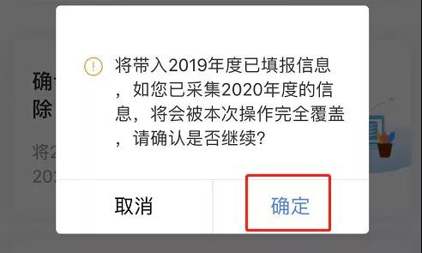

核对信息：如信息有误可以点击进入“修改”，如信息无误点击“一键确认”
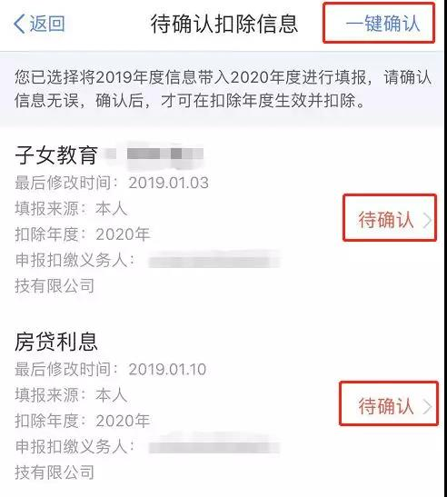

确认完成后，系统会再次提醒，点击“确认”。

此时，2020专项附加扣除申报完成。

如需查看记录，可以点击“查询”——我的记录“专项附加扣除填报记录”——切换2020年度查看。

情形2：
如你2020年需新增专项附加扣除

首先提醒：
对于工薪阶层上班族来讲，在每月工资发放环节，同一个人最多可以享受到4项专项附加扣除。
1.子女教育
2.继续教育
3.住房贷款利息或住房租金，二选一
4.赡养老人
对于大病医疗支出，只能在次年汇算清缴时享受扣除。

确有需新增专项附加扣除项的，先按上面情形1操作后，再增加以下步骤：

扣除年度选择“2020”，再选择项目申报：

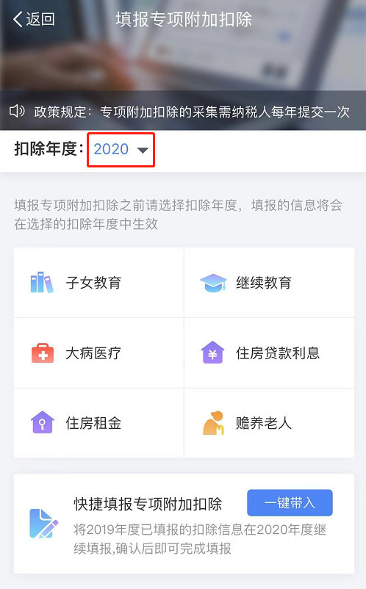

情形3：
如你首次申报专项附加扣除

2020年首次填写专项附加扣除，具体填报流程如下：

六大附加扣除项目，均有各自需提前准备的材料：
1、赡养老人：
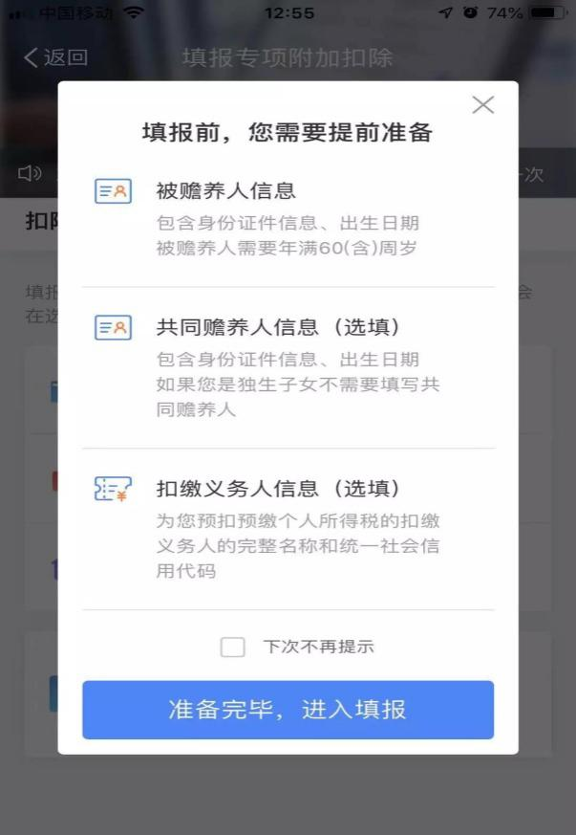
2、住房租金：
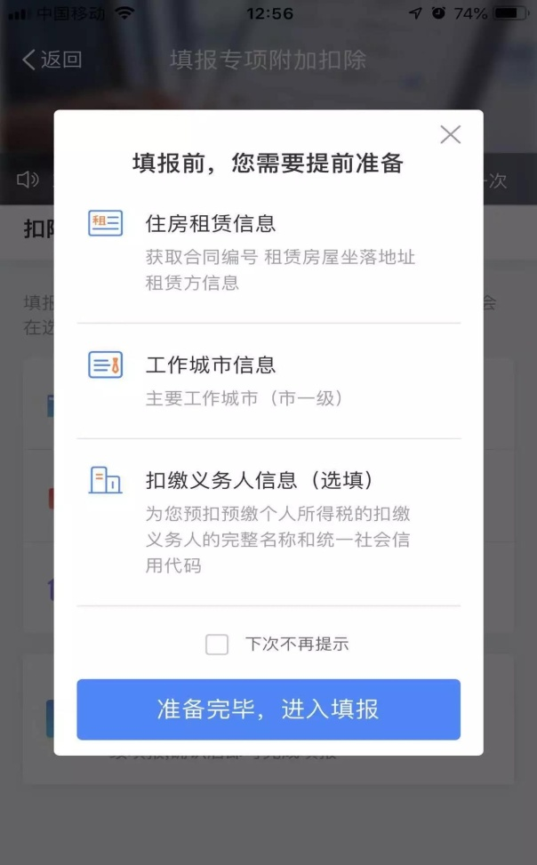
3、继续教育：
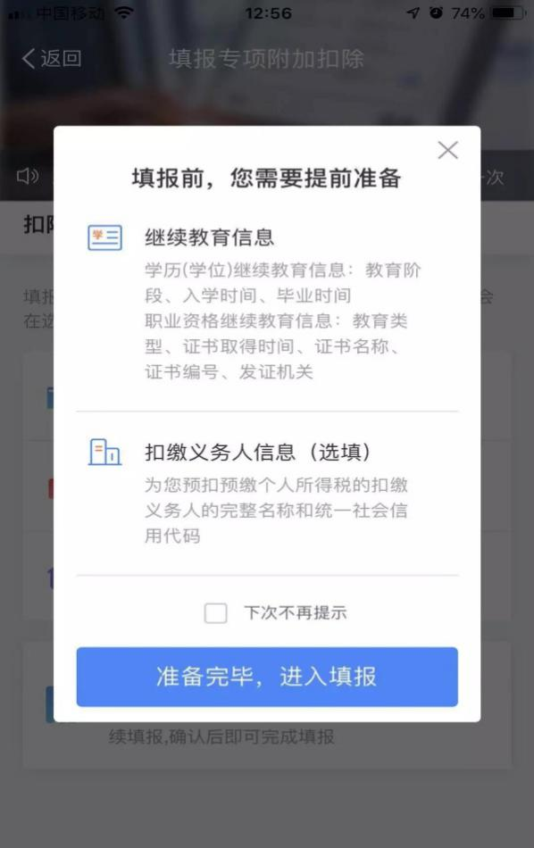

4、子女教育：
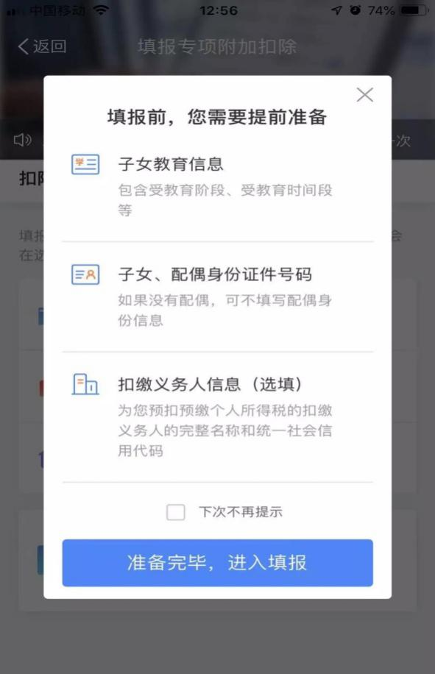
5、住房贷款利息：
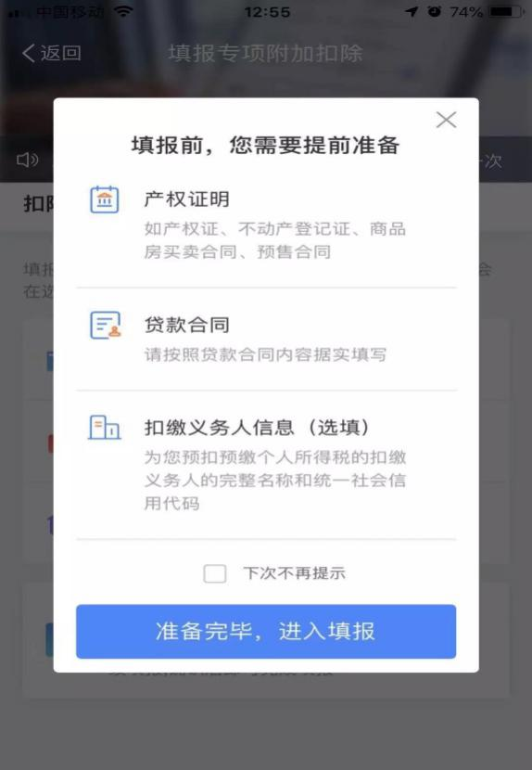

6、大病医疗：
